 | EMBASSY OF S.R. VIETNAM IN F.R. OF NIGERIA  TRADE OFFICE (VIETRADE)  Integrity Estate, Plot 27, Block 9Chief Yesufu Abiodun Oniru Road,  Victoria Island, Lagos city, Nigeria  Tel: (+234) 803 474 4486; 810 442 0090 - Email: ng@moit.gov.vn

Lagos, 12th Oct., 2018

LIST OF VIETNAMESE BUSINESSMEN
APPLYING FOR NIGERIA & GHANA VISA

(For group)

Vietnamese businessmen have to fill in the information of your passport in the following form:

Visa information | Nigeria | Ghana
Type of visa | One (01) month multiple [ x ] | One (0) month multiple [ x ]
Processing time | Normal [ x ] | Normal [ x ]
Purpose of visit | Business [ x ] | Business [ x ]
Arrival airport | Lagos (LOS) international airport | Accra (ACC) international airport

No | Full name | Sex | Date of birth | Nationality | Passport number | Passport issued date | Passport expiry date | Estimated arrival Date | Estimated exit Date
 | (Format) | M/F | DD/MM/YYYY |  |  | DD/MM/YYYY | DD/MM/YYYY | DD/MM/YYYY | DD/MM/YYYY
1 | DAO CONG DUC |  | 16/07/1990 | Vietnamese | C5717700 | 07/09/2018 | 07/09/2028 | 01/11/2018 | 01/12/2018
2
3
4
5
6
7
8
9

Note:
Note:
- Please fill in the visa application form as guided by Embassy of Nigeria in Vietnam and Ghana Consul General in Lagos, Nigeria;
- Scan passport (valid in 6 month)
- All the information must be correct as in your passport and sent to Vietnam Trade Office in Nigeria/Ghana.
- It will be not responsible for any trouble at the Vietnam airport, if visitor sends with incorrect information.

(Xin vui lòng scan hộ chiếu, dán vào theo mẫu tại trang sau, file.doc, để Thương vụ tổng hợp)

1) Mr. Dao Cong Duc (VD minh họa, vui lòng thay bằng tên và hộ chiếu của doanh nhân)
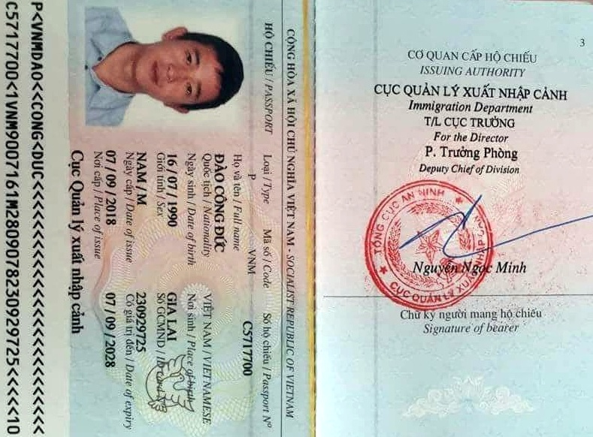
2) Mr./Ms.
3) Mr./Ms.
4) Mr./Ms.
5) Mr./Ms.

Hướng dẫn:
Copy ảnh có dung lượng có dung lượng nhẹ, nhỏ hơn 500 KB.
Vui lòng sử dụng phần mền Picasa để chỉnh màu, chỉnh độ sáng, cắt phần thừa của ảnh:
Tải phần mền: http://picasa.google.com/

Thông tin xin vui lòng liên hệ Thương vụ Việt Nam tại Nigeria:
Vietnam Trade Office in Nigeria
(Concurrence with Cameroon, Chad, Ghana, Togo, Sierra Leone)
Integrity Estate, Plot 27, Chief Yesufu Abiodun Oniru Road, V.I., Lagos city, Nigeria
Mobile/WhatsApp/Viber: +234 803 474 4486; 234 810 442 0090
Email: ng@moit.gov.vn; VietradeNigeria@gmail.com

HƯỚNG DẪN XIN VISA VÀO NIGERIA & GHANA
1/ Xin Visa vào Nigeria:
Liên hệ Đại sứ quán Nigeria tại Việt Nam
The Nigerian Embassy in Vietnam
Add: Villa No. 44/1 Van Bao Street, Van Phuc Diplomatic Compound,
Hanoi, Vietnam
Telephone: +84-24 3726 3610
Fax: +84-24 3726 3615
E-mail: nigembvn@yahoo.com
Website: http://www.nigerian-embassy.com/hanoi.html
Requirements
• Passport valid for at least 6 months with at least 2 blank visa pages for endorsement.
• Two (2) recent passport sized (35/40mm) photographs, white background.
• Return ticket.
• Evidence of sufficient funds.
• Evidence of Hotel Reservation/host address in Nigeria.

attached requirements.
1) Doanh nghiệp điền thông tin Visa Application Form to Nigeria) – click here
hoặc tải tại đường dẫn này (or lick at the link): https://1drv.ms/w/s!ApgnBgj3FjaVj15J41CmXAu_AkDm
http://www.nigeriaembassy.com.vn/consular/visas.html
2) Ngày 25/10/2018 (ngày đăng ký cuối cùng), Thương vụ sẽ tổng hợp danh sách, gửi thư cho Đại sứ quán Nigeria tại Hà Nội, xin cấp visa cho đoàn.
3) Doanh nhân phải tự trả lệ phí cho ĐSQ Nigeria tại Hà Nội (200 USD/người, một tháng, nhiều lần. Lệ phí này có thể thay đổi).

2 Xin visa vào Ghana (Visa Application to Ghana): Có thể xin từ 3 lựa chọn (one of 3 options):
2.1 Xin tại ĐSQ Ghana tại Trung Quốc (Via Embassy of Ghana in China, concurrent with Vietnam)
http://ghanaembassychina.org/consularsection/consularsection_visa.php
Visa Application Form >>>ghanaembassychina.org/consularsection/consularsection_forms.php
2.2) Xin visa online, khi đến Lagos, Nigeria. (Application Form for Ghana visa online, when arrival Lagos, Nigeria):
https://abuja.ghanagovernmentmission.com/index.portal.php
Please apply visa online, in Lagos, Nigeria, with the information as follows:
VIET NAM TRADE OFFICE IN NIGERIA
(Concurrence with Ghana, Cameroon, Togo, Sierra Leone & Chad)
Integrity Estate, Plot 27, Chief Yesufu Abiodun Road, Oniru, Victoria Island, C.P. 70922, Lagos city, Nigeria
Emails: ng@moit.gov.vn; VietradeNigeria@gmail.com
http://en.vietnamexport.com/
Contact persons (Reference):
- Hoang Tuan VIET (Mr.)
Commercial Counselor - Embassy of Vietnam in Nigeria;
Cell: +234 803 474 4486
- Tran Trong Kim
Commercial Attache
Cell: +234 810 442 0090

Ghana High Commission
Ghana Consulate General,
12b, Oba Akinjobi Crescent, Ikeja (GRA), Lagos city, Nigeria
http://www.ghc-ng.org/

3) Xin visa tại cửa khẩu sân bay Ghana (Visa on Arrival in Ghana airpoirt)
GHANA IMMIGRATION
EMERGENCY ENTRY VISA /
VISA ON ARRIVAL
Visa on Arrival
The Ghana Immigration Service has introduced this visa policy to cater for visitors/business people who travel at short notice from countries where Ghana has no mission or consulate. The policy authorizes visas to be granted on arrival at the airport or other entry points subject to satisfaction of specific Immigration requirements.

EMERGENCY ENTRY VISA FEES: US$150 & TRANSIT VISA:US$20
Visa Application to Ghana:
http://www.ghanaimmigration.org/visa_info.html

http://www.ghanaimmigration.org/online_serv.html

Director's Secretariat Tel:+233 302-258250
Fax: +233 302- 258249
E-mail: info@ghanaimmigration.org
Front Desk/Reception Telephone lines: +233 302-224445, 221667 , 674125, 213401
Kotoka International Airport +233 302-776171/777401/762616
Enforcement +233 (302-685007/665874/685004/685000
Tema +233 (303-206656/212115/202552

Director of immigration
Ghana Immigration Service
Private Mail Bag
Ministries Post Office
Accra, Ghana
Tel: (233 -21) 221667,224445
Fax: (233 -21) 258249
E-mail: director@myzipnet.com

Ghi chú:
1) Doanh nghiệp Việt Nam điền thông tin gửi cho Thương vụ chậm nhất là ngày 25/10/2018. Thương vụ tổng hợp và gửi cho ĐSQ Việt Nam tại Nigeria và Tổng Lãnh sự Ghana tại Lagos, Nigeria ngày 26/10/2018.
Vietnamese businessman has to fill in the these application form, send to Vietnam Trade Office in Nigeria, concurrence with Ghana (hereafter called VIETRADE), lastest 25th Oct., 2018. VIETRADE will send the Letter to Embassy of Nigeria in Vietnam (Hanoi), and Ghana Consular in Lagos, Nigeria on 26th Oct, 2018.
2) Lệ phí visa vào Nigeria: một tháng, nhiều lần: khoảng 200 USD/người (Xin vui lòng liên hệ trực tiếp tại ĐSQ Nigeria tại Việt Nam).
(Fee for Nigeria: USD 200/one month, multiple. Ghana: USD 150/one month, multiple. The fee maybe be changed)

